


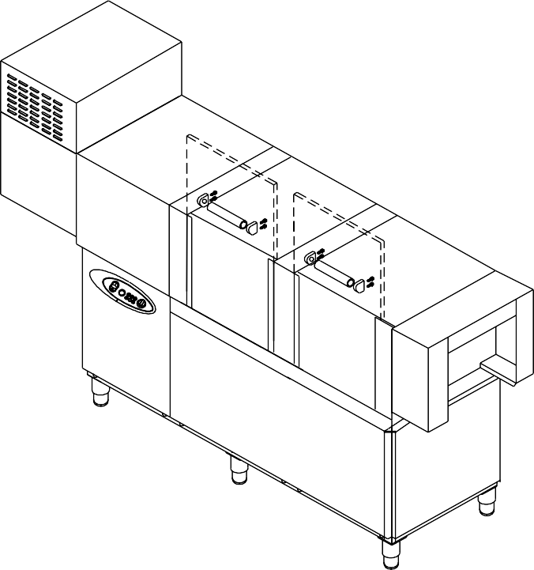

ПОСУДОМОЙКА (OBK 2000)
РУКОВОДСТВО ПОЛЬЗОВАТЕЛЯ

НАКЛЕЙКА УПОЛНОМОЧЕННОГО ПОСТАВЩИКА БУДЕТ ПРИКРЕПЛЕНА ЗДЕСЬ



АДРЕС ПРОИЗВОДИТЕЛЯ : Cumhuriyet Mah., Hadımkoy yolu caddesi No:8-1 Nolu bağımsız Bolum, Buyuk cekmece İstanbul/TURKEY Телефон: 0090 212 886 78 00 (8 Lines) Факс: 0090 212 886 66 29
OZTIRYAKILER MADENI ESYA SAN.VE TIC. A.S.

СЕРИЙНЫЙ №:
ГОД ИЗГОТОВЛЕНИЯ::

Опубликовано : 31.05.2018 VER . 11.7 СТРАНИЦА 1 из 20

ОГЛАВЛЕНИЕ

СТРАНИЦА | РАЗДЕЛ
1 | ОБЛОЖКА
2 | ОГЛАВЛЕНИЕ
3 | ВВЕДЕНИЕ
4 | ТЕХНИЧЕСКИЕ ДАННЫЕ
5-6 | СВЕДЕНИЯ О БЕЗОПАСНОСТИ
7 | ТРАНСПОРТИРОВКА И ПЕРЕМЕЩЕНИЕ
8-9 | УСТАНОВКА ПРИБОРА И ЭЛЕКТРИЧЕСКАЯ СХЕМА
10-11 | ЭЛЕКТРИЧЕСКАЯ СХЕМА
12-13-14-15 | РАБОТА ПРИБОРА
16-17 | ОЧИСТКА И ТЕХНИЧЕСКОЕ ОБСЛУЖИВАНИЕ
18 | ОБЯЗАННОСТИ ПОЛЬЗОВАТЕЛЯ
19 | ПОИСК НЕИСПРАВНОСТЕЙ
20 | УСЛОВИЯ ГАРАНТИИ


ВНИМАНИЕ!
Это устройство должно использоваться только на объектах, где соблюдаются соответствующие стандарты, законы и требования безопасности.

2/20

ВВЕДЕНИЕ

Дорогой пользователь,

Благодарим вас за покупку нашего устройства и за то, что вы полагаетесь на нашу компанию. Наши приборы используются на профессиональных кухнях в 100 странах. Наши приборы производятся в соответствии с международными стандартами.
Важное замечание: Пожалуйста, прочитайте и убедитесь, что пользователи читают это руководство пользователя, чтобы достичь желаемой производительности в соответствии с вашими ожиданиями и использовать ваше устройство в течение долгих лет. Пожалуйста, учтите предупреждения, упомянутые выше, прежде чем звонить в службу...

☞ Пожалуйста, прочитайте и убедитесь, что ваш персонал также полностью читает это руководство пользователя перед установкой и использованием устройства. Если прибор используется без ознакомления с руководством пользователя, гарантия на него не распространяется.

☞ Пожалуйста, убедитесь, что подключение питания к прибору уже установлено квалифицированным персоналом в соответствии с местным законодательством, прежде чем наш уполномоченный обслуживающий персонал прибудет для установки прибора.


☞ Если вы в замешательстве или у вас недостаточно информации, пожалуйста, свяжитесь с авторизованным сервисом по телефону.

☞ Пожалуйста, помните, что, если обслуживающий персонал задержится
у вас, соответствующие расходы и расходы на задержку будут взиматься с вас ежечасно.

☞ Мы надеемся, что вы получите наилучшую производительность от нашего продукта…

3/20

ТЕХНИЧЕСКИЕ ДАННЫЕ
ТЕХНИЧЕСКИЕ ДАННЫЕ |  | С ПРЕДВАРИТЕЛЬНОЙ ПРОМЫВКОЙ
 |  | OBK 2000
ВЫРАБАТЫВАЕМАЯ МОЩНОСТЬ (кВт) |  | 48
НАПРЯЖЕНИЕ ПИТАЮЩЕЙ СЕТИ (В) |  | 400 В / 3 NPE
РАБОЧАЯ ЧАСТОТА (Гц) |  | 50
ПИТАЩЮИЙ КАБЕЛЬ (Количество жил x мм²) (Не входит в КОМПЛЕКТАЦИЮ УСТРОЙСТВА.) |  | 4*16
ПРОИЗВОДИТЕЛЬНОСТЬ (КОРЗИНЫ/ЧАС) |  | 133
ЕМКОСТЬ БАКА ПРЕДВАРИТЕЛЬНОЙ ПРОМЫВКИ (л) |  | 60
ЕМКОСТЬ ПРОМЫВОЧНОГО БАКА (л) |  | 90
ЕМКОСТЬ ВОДОНАГРЕВАТЕЛЬНОГО БАКА (л) |  | 18
ТЕМПЕРАТУРА ПРОМЫВОЧНОЙ ВОДЫ (°C) |  | 55 - 60
ТЕМПЕРАТУРА ОПОЛАСКИВАЮЩЕЙ ВОДЫ (°C) |  | 80 - 85
ДАВЛЕНИЕ НА ВХОДЕ ВОДЫ (Bar) |  | 2 - 4
ПРОИЗВОДИТЕЛЬНОСТЬ (ТАРЕЛОК/ЧАС) |  | 2130
МОЩНОСТЬ ПРОМЫВОЧНОГО НАСОСА (кВт) |  | 0,72 - 1,47
МОЩНОСТЬ ОПОЛАСКИВАЮЩЕГО НАСОСА (кВт) |  | 0,37
МОЩНОСТЬ РЕДУКТОРА (кВт) |  | 0,25
МОЩНОСТЬ СУШИЛЬНОГО ВЕНТИЛЯТОРА (кВт) |  | 0,50
МОЩНОСТЬ Моечный  НАГРЕВАТЕЛЕЙ Ополаск. (кВт) . Сушильн. |  | 2*4,5  3*9  2*4
МАКСИМАЛЬНЫЙ УРОВЕНЬ ШУМА ПРИ РАБОТЕ (дБА) |  | 80
МАССА БРУТТО (кг) |  | 350 (±10)
МАССА НЕТТО (кг) |  | 320 (±10)
РАЗМЕРЫ (Ширина-Длина-Высота) (мм) |  | 850*2560*1880
МАКСИМАЛЬНЫЙ НАКЛОН |  | 6°
КЛАСС |  | 1
КЛАСС ЗАЩИТЫ |  | IP X5
ПРИМЕЧАНИЕ: ПРАВО НА ИСПОЛЬЗОВАНИЕ И ВНЕСЕНИЕ ИЗМЕНЕНИЙ В НАСТОЯЩИЕ ТЕХНИЧЕСКИЕ ХАРАКТЕРИСТИКИ ЗАРЕЗЕРВИРОВАНО................
4/20

СВЕДЕНИЯ О БЕЗОПАСНОСТИ

Устройство нельзя подвергать воздействию прямых солнечных лучей. Прибор никогда не должен оставаться в воде, а его наружная поверхность никогда не должна очищаться водой высокого давления


Это устройство предназначено для промышленного использования и должно эксплуатироваться только персоналом, обученным в соответствии с данным руководством.
☞


Устройство не должны обслуживать неуполномоченные лица, только
представители производителя или уполномоченного поставщика.
☞
☞


Это устройство должно быть установлено в соответствии с действующими правилами. Он должен эксплуатироваться только в местах, хорошо проветриваемых или под капотом дымохода. В противном случае горячий водяной пар и избыточная влажность, производимые вашим прибором или другими устройствами на кухне, могут повредить механические и электрические части вашего прибора. Влажность окружающей среды не должна превышать 65%.
☞

Температура окружающей среды при работе прибора должна быть между (+ 5 ° C/+ 40 ° C).
☞



+5 °C / +40 °C

Если горячая вода подается непосредственно из водопровода, температура на входе не должна превышать + 45 °
☞

5/20

SAFETY DETAILS

Прибор предназначен для работы с умягченной водой при французском уровне жесткости воды (0 -10). Избыток кальция в воде может повредить движущиеся части приспособления и снизить моющие характеристики приспособления. По этой причине ежедневное техническое обслуживание, как описано в разделе ОЧИСТКА И ТЕХНИЧЕСКОЕ ОБСЛУЖИВАНИЕ (стр. 16) должно проводиться регулярно.

МЫ РЕКОМЕНДУЕМ ВАМ ПЕРЕД ИСПОЛЬЗОВАНИЕМ ПРОПУСКАТЬ ВОДОПРОВОДНУЮ ВОДУ ЧЕРЕЗ СИСТЕМУ ОЧИСТКИ, ЕСЛИ ЕЁ ФРАНЦУЗКИЙ УРОВЕНЬ ЖЕСТКОСТИ ВЫШЕ 0-10

Нельзя перемещать работающий прибор.
ПРИ ИНТЕНСИВНОЙ ЭКСПЛУАТАЦИИ ПРИБОРА, НЕОБХОДИМО ВЫКЛЮЧАТЬ ЕГО НА ОДИН ЧАС КАЖДЫЕ ЧЕТЫРЕ ЧАСА РАБОТЫ
НАША КОМПАНИЯ НЕ НЕСЕТ ОТВЕТСТВЕННОСТИ ЗА СБОИ, ВОЗНИКШИЕ В СИСТЕМАХ МОЮЩЕГО СРЕДСТВА ПОСЛЕ УСТАНОВКИ УСТРОЙСТВА. ПОЭТОМУ МЫ РЕКОМЕНДУЕМ ВАМ СОТРУДНИЧАТЬ С ПРОФЕССИОНАЛЬНЫМИ ФИРМАМИ МОЮЩИХ СРЕДСТВ, НАНИМАЮЩИМИ КВАЛИФИЦИРОВАННЫХ ТЕХНИКОВ.
МОЮЩИЕ СРЕДСТВА НИЗКОГО КАЧЕСТВА МОГУТ НАНЕСТИ ВРЕД МЕХАНИЧЕСКОЙ СИСТЕМЕ И ПЛАСТМАССОВЫМ КОМПОНЕНТАМ ПРИБОРА. ПОЭТОМУ ОЧЕНЬ РЕКОМЕНДУЕТСЯ ИСПОЛЬЗОВАТЬ СООТВЕТСТВУЮЩИЕ МОЮЩИЕ СРЕДСТВА.




PE
ЗАЗЕМЛЕНИЕ ПИТАЮЩЕЙ СЕТИ
ЗАЗЕМЛЕНИЕ
ПИТАНИЕ
ПЕРЕГРЕВ
ПОДКЛЮЧЕНИЕ ПИТАНИЯ
400 В 3 NPE / 50 Гц
НАПРЯЖЕНИЕ : 400 В / 3 NPE ПОДКЛЮЧЁННАЯ СЕТЬ: ТРЁХФАЗНАЯ
ЗАЗЕМЛЁННАЯ ЧАСТОТА : 50 Гц

6/20

ТРАНСПОРТИРОВКА И ПЕРЕМЕЩЕНИЕ

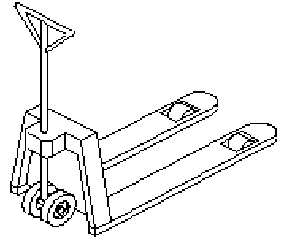
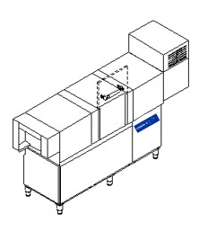

ТРАНСПОРТИРОВКА;
☞ Прибор должен размещаться вертикально на поддоне с помощью рабочей силы.
☞ Транспортировка должна проводится с помощью вилочного погрузчика, путём ввода его вил под устройство.
☞ При перемещении на далёкие расстояния, машина должна ехать медленно, и устройство должно быть надёжно закреплено на поддоне или поддерживаться, чтобы предотвратить повреждения.
☞ Не ронять и не бить устройство при перемещении.
☞ Компания-производитель не несет ответственности за ущерб, нанесенный во время транспортирование прибора.

ИЗМЕНЕНИЕ МЕСТОПОЛОЖЕНИЕ;
Прибор, установленный уполномоченной службой НЕ МОЖЕТ БЫТЬ ПЕРЕМЕЩЁН КУДА-ЛИБО, ЕГО СОЕДИНИТЕЛЬНЫЕ ШЛАНГИ И КАБЕЛИ НЕ МОГУТ БЫТЬ РАСШИРЕНЫ ИЛИ ЗАМЕНЕНЫ никем, кроме уполномоченной службы.

7/20

УСТАНОВКА И ЭЛЕКТРИЧЕСКАЯ СХЕМА
3
2

1

5

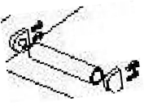
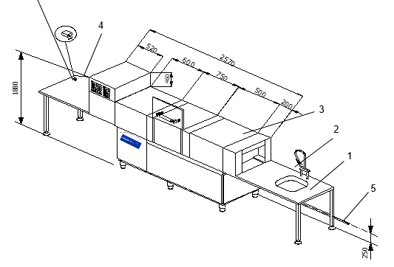
Пожалуйста установите концевой выключатель, как показано здесь
Схема установки

- Входной стол
- Душирующее устройство
- Посудомойка
- Выходной стол
- Входная водяная труба

8/20

УСТАНОВОЧНАЯ СХЕМА И УСТАНОВКА ПРИБОРА

УСТАНОВКА ПРИБОРА


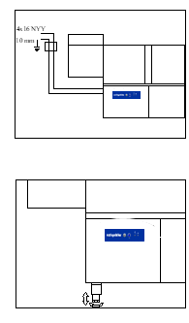
Обязанности пользователя:

4x16 NYY
10 mm

Прибор должен быть подключен к источнику питания компетентным техническим специалистом через соответствующий (3X100A) предохранитель и предохранитель утечки тока 30 мА на максимальной высоте 170 см.
Устройство должно быть заземлено с помощью кабеля, подключенного к источнику питания, и крепления устройства к заземляющему концу этого кабеля.
Вместе с прибором поставляется ¾” впускной шланг с патрубком для отвода и водовыпускным шлангом диаметром 42 мм. Подключаемый кабель электропитания должен быть приобретен пользователем.
На месте, где размещено приспособление, на 250 мм высоте в стене необходимо установить ½-дюймовый патрубок подачи воды с вентилем, для входа пресной воды.

Для подключения к водовыпуску электроприбора на стене, где размещается электроприбор, необходимо установить Ø50мм ПВХ трубу на высоте 220 см от уровня пола. Также должен быть установлен дренаж.

Система вентиляции с вытяжным колпаком должна присутствовать там, где установлен прибор. Это должно быть обеспечено пользователем.
Ножки прибора регулируются по высоте, их необходимо отрегулировать в соответствии с уровнем пола а так же входными и выходными столами, позволяя прибору работать в выровненном положении. При работе прибора не должно быть окружающего пара и влаги

Обязанности технической службы:
ПРЕДУПРЕЖДЕНИЕ!: НЕ ВКЛЮЧАЙТЕ ПРИБОР БЕЗ ПОДКЛЮЧЕНИЯ К ЛИНИИ ЗАЗЕМЛЕНИЯ

После выполнения необходимых мероприятий по установке прибора, техник сервисного обслуживания подключит питание и воду, и устройство будет запущено.

9/20
Винт включения заземления при внешнем подключении.

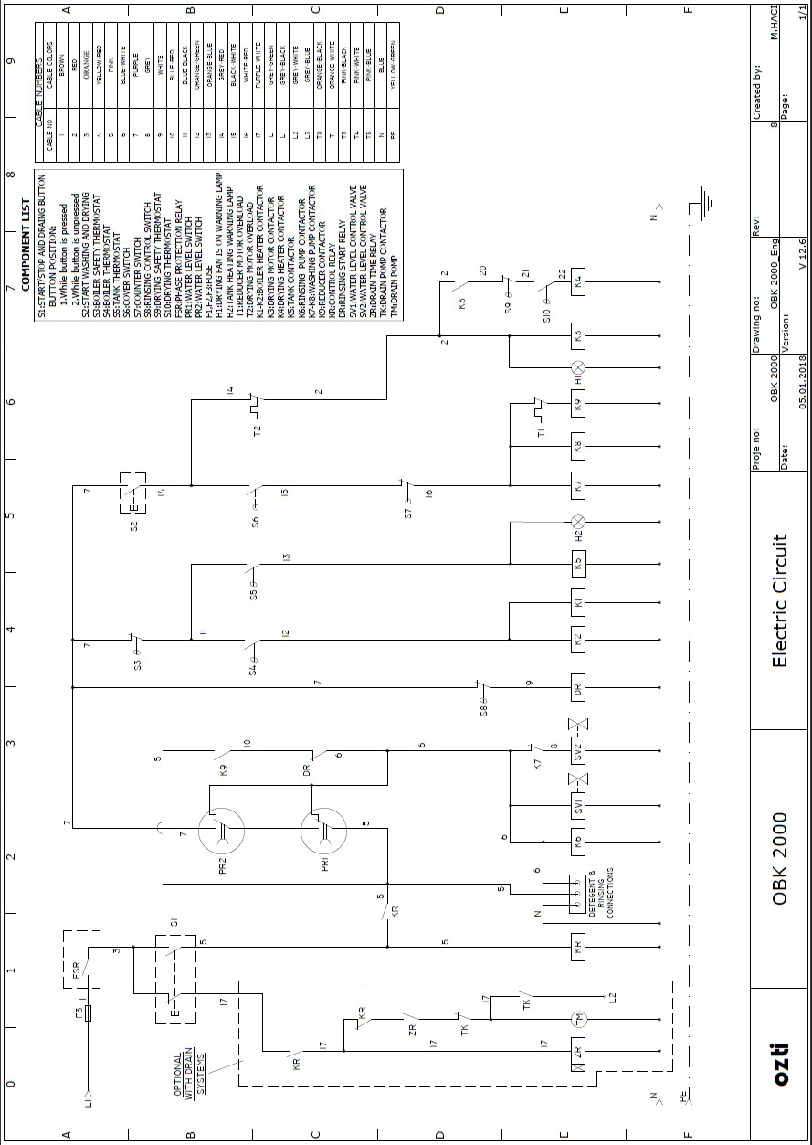
СХЕМА ЭЛЕКТРИЧЕСКОЙ ЦЕПИ (КОНТРОЛЬНАЯ ЦЕПЬ)

10/20

ЭЛЕКТРИЧЕСКАЯ ЦЕПЬ ПРИБОРА НАХОДИТСЯ ВНУТРИ КОЖУХА ПЛАТЫ.

СХЕМА ЭЛЕКТРИЧЕСКОЙ ЦЕПИ (ЦЕПЬ ПИТАНИЯ)

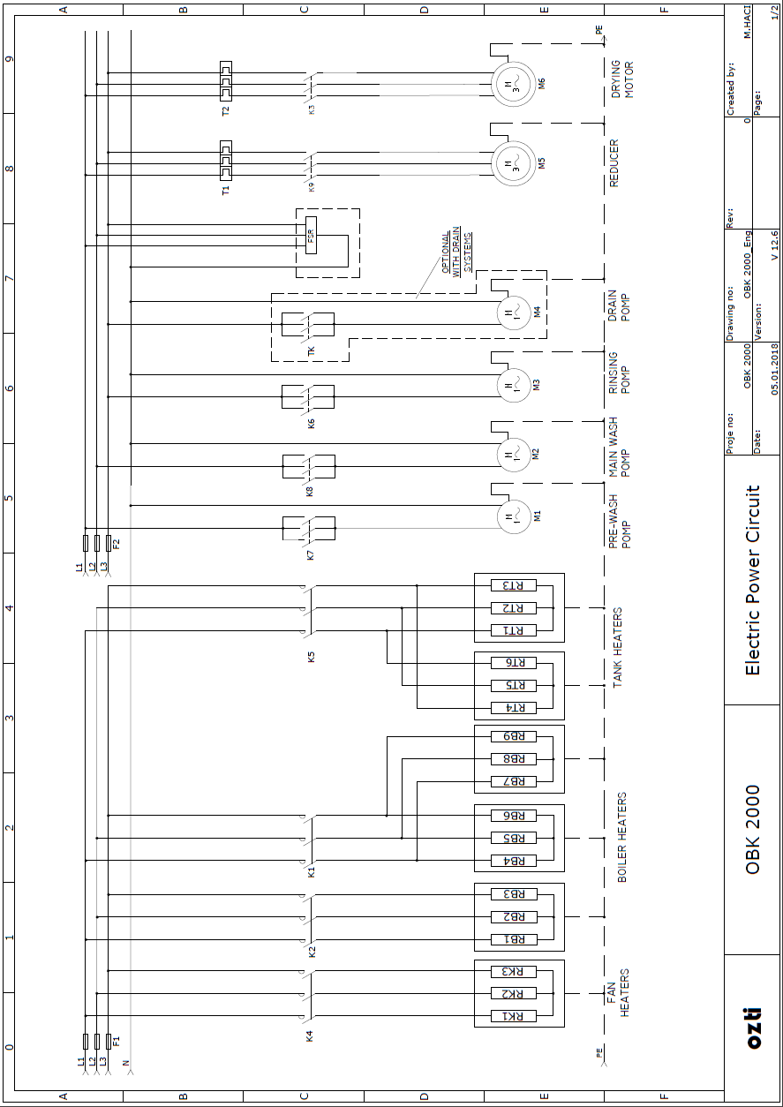
ЭЛЕКТРИЧЕСКАЯ ЦЕПЬ ПРИБОРА НАХОДИТСЯ ВНУТРИ КОЖУХА ПЛАТЫ.

11/20

РАБОТА ПРИБОРА

ОБЛАСТИ ПРИМЕНЕНИЯ:
Этот прибор используется в туристических объектах, промышленных кухнях, рабочих площадках, заведениях общественного питания для мытья посуды. В машине следует мыть только подготовительные принадлежности, посуду (тарелки, вилки, ложки, ножи, очки, лотки для обслуживания и т.д.), служебную посуду (ковши, скиммеры, шпатели, щипцы и т.д.).

ПРИМЕЧАНИЕ: Не используйте для иных целей, кроме указанных выше. Машина должна эксплуатироваться квалифицированным персоналом, который должен быть проинформирован об условиях безопасности и технических характеристиках и который ознакомился с инструкцией.

ВКЛ/ВЫКЛ

Клавиша старта мойки
Предупреждающая лампа хранилища Предупреждающая лампа . . мойки-сушки


кнопка

Выполнить подключение электропитания, дренажа и чистой воды в соответствии с инструкциями по монтажу. Если используются входные и выходные столы, прибор будет готов к использованию после установки этих столов. Оперативные элементы находятся на панели.
Нажмите кнопку "ВКЛ/ВЫКЛ" на панели управления, чтобы запустить устройство. Прибор автоматически запускает забор воды. Прибор начинает нагревать воду до тех пор, пока она не достигнет температуры 55 ° C. Когда температура окружающей воды для мойки будет 20 ° C, забор воды будет автоматически остановлен и включит нагрев с процессом начального нагрева в течение 25-30 минут. При включении обогрева загорается "Предупреждающая лампа храненилища".
Когда котёл достаточно нагреется, загорается "Предупреждающая лампа хранилища". Выключение предупреждающих ламп хранилища покажет, что прибор готов для мытья посуды. Операция мойки начинается нажатием клавиши старта мойки. Операция стирки не должна запускаться до отключения этих ламп. В противном случае операция стирки не будет выполняться чисто. "Лампа сушки-мойки" загорится в процессе выполнения программы
Если дозаторы жидкого моющего средства, обеспечивающий автоматическое дозирование моющего средства, будет установлен, моющее средство будет выдаваться в устройство автоматически.

12/20

РАБОТА УСТРОЙСТВА

При добавлении моющего средства вручную 1 чайная ложка беспенного посудомоечного моющего средства, должна быть подмешана в бак для воды машины после того, как сработает "предупреждающая лампа хранилища", и 1 чайная ложка беспенного посудомоечного моющего средства, должна быть добавлена в бак для воды на каждые 10 корзин стиральной партии.

Во-первых, грубые пищевые обрывки следует вытирать из посуды, которую нужно вымыть в машине, щеткой или губкой. После нанесения на них воды под давлением их следует поместить в стиральные корзины, а затем закрыть крышку машины. В противном случае излишние пищевые отходы могут засорять фильтры для отходов и препятствовать промывке и полосканию. Никогда не используйте горячую воду и моющее средство в этой операции предварительной стирки очищающей и напорной воды.
!

При температуре от + 5ºC до + 40ºC и при влажности окружающей среды выше 65% -
рекомендуется эксплуатировать машину под вытяжным зонтом.

"Предупреждающая лампа программы" включается при запуске операции стирки и гаснет после завершения операции. Чистая посуда готова для использования...

Вторую и последующие партии посуды протирают, помещают в корзины и вставляют в машину. После закрытия крышки машина автоматически начинает работать и должна выполняться та же операция, что и описана выше.

Чистые блюда должны быть взяты из их корзин через 30 секунд и затем помещены
на свои полки.

Для того чтобы машина работала эффективно и не повредила посудомоечную машину, следует выбрать соответствующие посуде корзины. В особенности это касается вилки, ложки и ножи следует мыть в корзинах. Не следует использовать корзины, отличные от оригинальных, поставляемых с посудомоечной машиной или разбитые/повреждённые корзины..

Если крышка машины будет открыта по какой-либо причине во время операций забора воды, стирки или полоскания, работа будет остановлена.

После того, как прибор не эксплуатируется в течение длительного периода времени, он должен быть предварительно очищен, кабельные соединения должны быть проверены, задний винт промывочного насоса должен вращаться 20-25 раз с помощью отвертки.

НИКОГДА НЕ ЭКСПЛУАТИРУЙТЕ МАШИНУ
!

при снятых фильтрах для отходов и всасывания.
В противном случае крупные частицы пищи на посуде могут повредить машину.
Заменить сломанные и неработающие фильтры для отходов

и всасывания помогут наши уполномоченные поставщики услуг.

13/20

РАБОТА УСТРОЙСТВА

ПРИМЕНЕНИЕ МОЮЩЕГО И ОПОЛАСКИВАЮЩЕГО СРЕДСТВА В ПОСУДОМОЕЧНОЙ МАШИНЕ.
Шланг, выходящий из дозатора жидкого моющего средства, должен быть соединен с баком для стирки в задней части аппарата.
Дозатор посудомоечной машины, который должен регулироваться в соответствии с жесткостью воды, расходом воды и степенью загрязнения посуды, должен обрабатываться только уполномоченным персоналом поставщика моющих средстви не должен регулироваться кем-либо другим.
При с дозатором обращается неуполномоченное лицо, слишком большее количество моющего средства, выдаваемое в прибор, вызывает более высокое пенообразование, в результате чего грязь и моющее средство могут оставаться на посуде, выходящей из прибора, к тому же возникает перерасход моющего средства. В то же время, недостаточное количество моющего средства, поступающего в прибор, не позволит полностью отмыть посуду.
Вход ополаскивающего средства должен быть соединен с линией промывки на входе в котел. Дозатор ополаскивающего средства также должен регулироваться уполномоченным персоналом в соответствии с расходом воды и степенью жесткости воды. Неправильные установки, вызывающие избыточное количество ополаскивающего агента, приведут к избыточному вспениванию, и посуда будет выглядеть грязной и окрашенной, вредные химические вещества могут остаться на посуде.
Другая причина возможных повреждений - кислотное действие избытка ополаскивающего средства, которое может вызвать износ некоторых деталей компоненты в линии полоскания.
Используемые моющие и ополаскивающие средства должны быть безопасны для здоровья человека.
Рекомендуется использовать беспенные порошково-жидкие моющие средства и средства для полоскания.
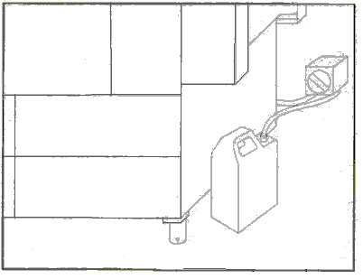

Подключение дозатора моющего средства

14/20

РАБОТА УСТРОЙСТВА



ВНИМАНИЕ! : Устройство должно быть установлено и работать, как описано в данном руководстве пользователя. В случае возникновения неисправности внимательно ознакомьтесь с предупреждениями и инструкциями, приведенными в разделе “Поиск Неисправностей”, и при необходимости свяжитесь с нашим ближайшим уполномоченным поставщиком услуг.

ЕСЛИ ОБНАРУЖЕНА НЕИСПРАВНОСТЬ УСТРОЙСТВА, ТОЛЬКО УПОЛНОМОЧЕННЫЕ ÖZTİRYAKİLER ПОСТАВЩИКИ УСЛУГ МОГУТ ОБСЛУЖИВАТЬ ПРИБОР. ЕСЛИ ЛЮБОЕ ЛИЦО, КРОМЕ УПОЛНОМОЧЕННЫХ ÖZTİRYAKİLER ПОСТАВЩИКОВ УСЛУГ ОБСЛУЖИВАЮТ ПРИБОР,
ЭТО НЕ ПОДПАДАЕТ ПОД ДЕЙСТВИЕ ГАРАНТИИ.

НИКОГДА НЕ ПОЗВОЛЯЙТЕ НЕУПОЛНОМОЧЕННЫМ ЛИЦАМ ОБСЛУЖИВАТЬ С УСТРОЙСТВО. В ПРОТИВНОМ СЛУЧАЕ КОМПАНИЯ-ПРОИЗВОДИТЕЛЬ НЕ НЕСЕТ ОТВЕТСТВЕННОСТИ ЗА ПОСЛЕДСТВИЯ. ВО ВРЕМЯ ТЕХНИЧЕСКОГО ОБСЛУЖИВАНИЯ НАШИ УПОЛНОМОЧЕННЫЕ ПОСТАВЩИКИ УСЛУГ НЕ ДОЛЖНЫ ПРЕДЛАГАТЬ ИСПОЛЬЗОВАТЬ НЕОРИГИНАЛЬНЫЕ ЗАПЧАСТИ ДЛЯ ЛЮБЫХ ЦЕЛЕЙ. УСТАНОВКА ЛЮБЫХ НЕОРИГИНАЛЬНЫХ ЗАПАСНЫХ ЧАСТЕЙ К ПРИБОРУ ОСТАВЛЯЕТ ПРИБОР ВНЕ ГАРАНТИЙНОГО ПОКРЫТИЯ.



15/20

ОЧИСТКА И ТЕХНИЧЕСКОЕ ОБСЛУЖИВАНИЕ

Разборка фильтров
и
моющих коллекторов

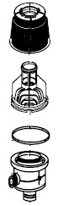

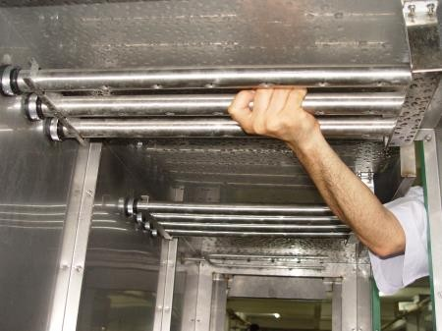
Техническое обслуживание прибора должно осуществляться лицами, ознакомленными со следующими инструкциями по технике безопасности, после отключения питания и подключения воды.
ЕЖЕДНЕВНОЕ ОБСЛУЖИВАНИЕ: Ежедневное обслуживание должно проводиться пользователем. Для очистки прибора в течение дня после операции мойки необходимо периодически:
- Моющие и ополаскивающие сливы должны быть отсоединены, а остатки в этих сливах должны быть удалены с помощью воды под давлением, щетки, тонкой проволоки и т.д., после чего сливы устанавливаются обратно на место.
- Отходы, оставшиеся в моечном баке, должны быть удалены и очищены. (Не выполняйте процедуру промывки без установки фильтров для отходов)
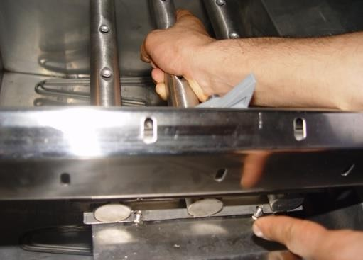
- Если период между двумя операциями промывки превышает 5 часов, необходимо отсоединить водовыпускную трубу и полностью слить всю воду.
- Фильтр всасывания должен быть отсоединен и очищен большим количеством воды.
- Внутренняя часть резервуара должна быть очищена губкой или тканью и большим количеством воды.
- После того, как процедура очистки закончена, фильтр всасывания, сливная труба, фильтры отходов, моющие и ополаскивающие сливы должны быть повторно установлены.
ПЕРИОДИЧЕСКОЕ ОБСЛУЖИВАНИЕ:
Проводится пользователем.
Периодическое техническое обслуживание должно выполняться пользователем не реже одного раза в месяц, после очистки и технического обслуживания, которые должны проводиться после завершения каждой операции мойки Это должно быть сделано, когда прибор готов к работе и до того, как посуда будет помещена в прибор. После того как ½ кг декальцинирующего вещества добавлено в моечный бак, приспособление приводится в действие в течение получаса, таким образом очищаясь изнутри. После этого воду внутри прибора сливают и заменяют пресной водой. На этот раз прибор работает без каких-либо добавок только с водой в течение ещё получаса, и после сливания воды, прибор будет готов к работе.
16/20

ОЧИСТКА И ТЕХНИЧЕСКОЕ ОБСЛУЖИВАНИЕ
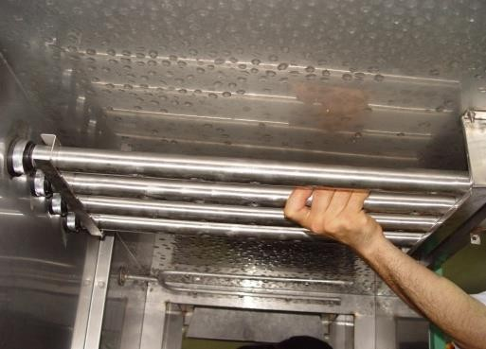
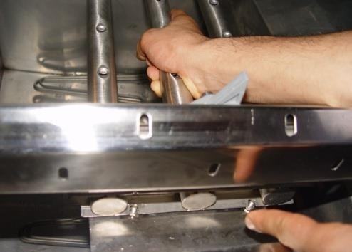
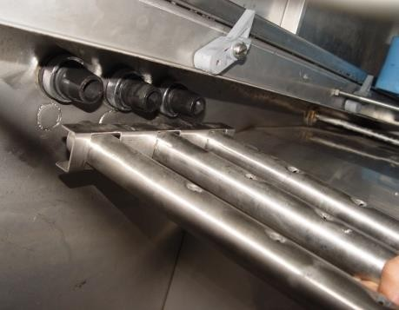
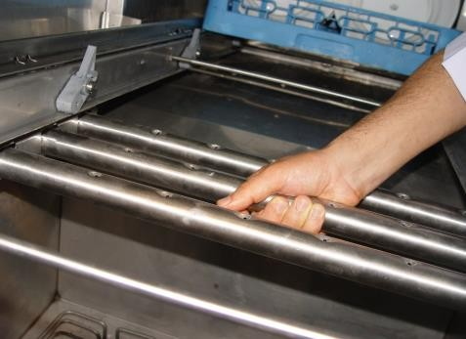

ОСНОВНОЙ МОЮЩИЙ КОЛЛЕКТОР С НИЖНЕЙ СТОРОНЫ НА ЦЕНТРЕ МАШИНЫ
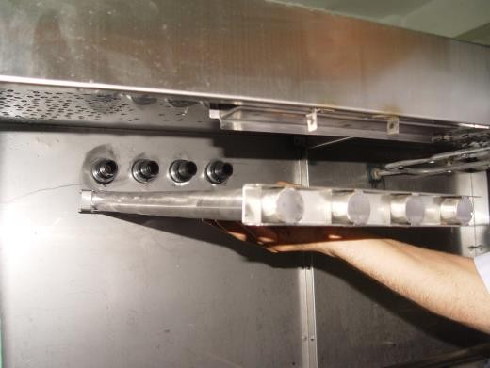
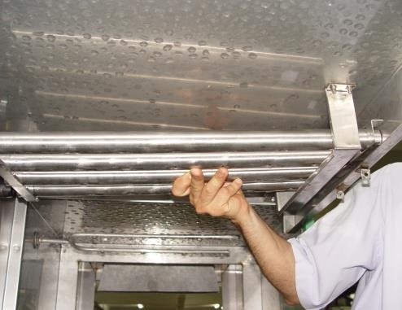

ОСНОВНОЙ МОЮЩИЙ КОЛЛЕКТОР С ВЕРХНЕЙ СТОРОНЫ НА ЦЕНТРЕ МАШИНЫ

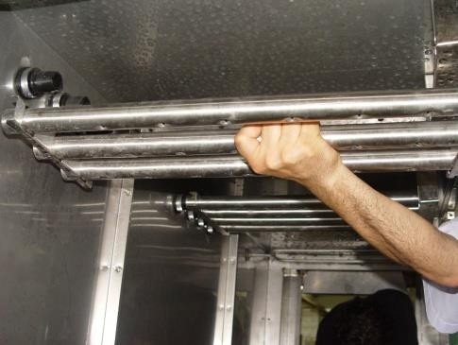
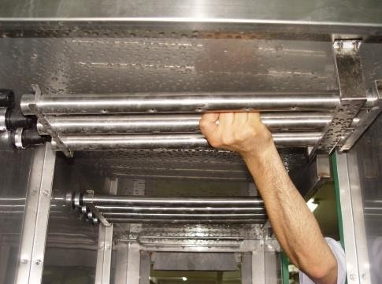
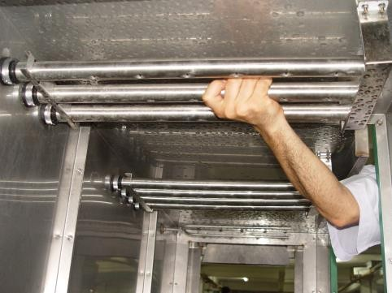

КОЛЛЕКТОР ПРЕДВАРИТЕЛЬНОЙ ПРОМЫВКИ
НА ВХОДНОЙ СТОРОНЕ МАШИНЫ

17/20

ОБЯЗАННОСТИ ПОЛЬЗОВАТЕЛЯ

Сеть питания объекта, к которому будет подключено устройство, должна быть установлена пользователем в соответствии с правилами “УСТАНОВКИ ЭЛЕКТРООБОРУДОВАНИЯ ВНУТРИ ПОМЕЩЕНИЙ”. КОМПАНИЯ-ПРОИЗВОДИТЕЛЬ НЕ МОЖЕТ НЕСТИ ОТВЕТСТВЕННОСТЬ ЗА любые последствия утечки тока, электрические удары, отказ прибора или частые неисправности, возникающие из-за основного источника питания объекта. По этой причине мы рекомендуем вам строго следить за тем, чтобы электропитание вашего оборудования соответствовало нормам "УСТАНОВКИ ЭЛЕКТРООБОРУДОВАНИЯ ВНУТРИ ПОМЕЩЕНИЙ".
!

Прибор должен быть подключен к источнику питания компетентным техническим специалистом с помощью предохранителя соответствующего (3X100A) и предохранителя утечки тока на 30 мА на максимальной высоте 170 см.
Защитная плёнка на устройстве должна быть удалена после установки устройства.
Вместе с прибором поставляется кабель питания (4 * 16 мм ²), а также ¾” входной шланг с отводным соединением и водовыпускным шлангом диаметром 42 мм.

В месте размещения прибора на высоте 25 см в стене установливается ½ " патрубок подачи воды с ¾“ клапаном, для входа пресной воды. Для подключения прибора к сливу воды на высоте 10 см от уровня пола, на стене, в месте размещения прибора, должна быть установлена труба из ПВХ диаметром 50 мм.
Система вентиляции с вытяжным зонтом должна присутствовать там, где установлен прибор. Пользователь должен убедиться, что рабочая среда прибора не содержит паров и влаги.
Ножки прибора регулируются по высоте, их необходимо отрегулировать в соответствии с уровнем пола а так же входными и выходными столами, позволяя прибору работать в выровненном положении.

КОМПАНИЯ-ПРОИЗВОДИТЕЛЬ НЕ МОЖЕТ НЕСТИ ОТВЕТСТВЕННОСТЬ ЗА повреждение, утечки тока, неисправность заземления или отказ прибора, возникший из-за других электроприборов, подключенных к тому же щитку электропитания, подающему питание на прибор.
Система заземления, к которой будет подключено устройство, должна быть смонтирована в соответствии с действующими правилами заземления и должна быть подтверждена сертификатами, выданными соответствующими органами. Обслуживающий персонал, который требуется, после выполнения мероприятий, необходимых для установки прибора, заземляет прибор с помощью кабеля, подключенного к источнику питания, закрепляя его на заземляющем конце кабеля прибора. После этого необходимо подсоединить водяные трубы, чтобы ввести прибор в эксплуатацию.
!

ВНИМАНИЕ! : НЕ ЗАПУСКАЙТЕ УСТРОЙСТВО БЕЗ ПОДКЛЮЧЕНИЯ К ЗАЗЕМЛЕНИЮ

18/20

ПОИСК НЕИСПРАВНОСТЕЙ

ПЕРЕД ВЫЗОВОМ ОБСЛУЖИВАЮЩЕГО ПЕРСОНАЛА, ПРОВЕРЬТЕ СЛЕДУЮЩЕЕ;

1- Правильно ли подсоединено электропитание?

2 – Поступает ли ток к прибору? Повреждён ли предохранитель?

3- До конца ли закрыта крышка прибора?

4 – Поступает ли свежая вода из водопровода? Клапан водоснабжения открыт?

  - Работает ли дозатор моющего средства? Заполнена ли ёмкость с моющим средством?

Если ответ на все вопросы, приведённые выше, «Да», пожалуйста свяжитесь с ближайшим уполномоченным
поставщиком услуг.

19/20

УСЛОВИЯ ГАРАНТИИ

    - Документы без даты продажи, утверждения заводом и сбытовой компанией недействительны. Чтобы получить гарантию, необходимо предоставить гарантийный документ.
    - Если прибор установлен и работает в соответствии с инструкциями, приведенными в руководстве по установке, техническому обслуживанию и руководстве пользователя, на него распространяется гарантия на исправление поломок, связанных с материалами и рабочим процессом.
    - В случае неисправностей, покрывающихся гарантией, время и место их устранения, а также способ и место технического обслуживания определяются ................
    - Гарантия действует только при условии полного соблюдения условий гарантии и инструкций по установке, техническому обслуживанию и руководству пользователя. Гарантия действует только на гарантированное устройство, и никакое другое право или компенсация за что-либо иное не могут быть востребованы.
    - Если данные о виде и типе прибора, серийные номера, напечатанные на гарантийном документе, соскребаются, затираются или изменяются, то гарантия считается недействительной.
    - Гарантия распространяется только на техническое обслуживание и ремонт материала или отказов при эксплуатации в течение срока действия гарантии. Неисправности в рамках гарантии устраняются, а запчасти заменяются без какой-либо платы. Замененные детали принадлежат ................
    - Неисправности, возникающие в устройстве, могут быть устранены только обслуживающим персоналом, уполномоченным………………Если обслуживанием занимаются неуполномоченные лица, это не будет покрываться гарантией.
    - Установка должна выполняться уполномоченным обслуживающим персоналом, и сервисная служба должна быть проинформирована об изменении местоположения прибора.
    - При возникновении сбоя в работе устройства необходимо связаться с уполномоченным поставщиком услуг.
    - Гарантия не распространяется на отказы и повреждения, возникшие в результате погрузки, разгрузки и доставки, которые не входят в сферу ответственности…………………. Аналогично, отказы и повреждения, возникшие в результате воздействия внешних факторов, гарантией не охватываются.

ВНИМАНИЕ!

Электросеть здания, объекта или любого подобного объекта, где прибор будет подключён к источнику питания, должно соответствовать правилам "УСТАНОВКИ ЭЛЕКТРООБОРУДОВАНИЯ ВНУТРИ ПОМЕЩЕНИЙ" все необходимые действия должны быть предприняты для того, чтобы
поддерживать личную и материальную безопасность при подключении прибора к источнику питания.
В ПРОТИВНОМ СЛУЧАЕ НАША КОМПАНИЯ НЕ БУДЕТ НЕСТИ ОТВЕТСТВЕННОСТЬ ЗА ПОСЛЕДСТВИЯ.
20/20

